SOFTWARE DESIGN DOCUMENT (SDD)

SISTEM INFORMASI PERPUSTAKAAN

SEKOLAH

KELOMPOK 3

HIBATULLAH MUZHAFFAR MA’RUF A [3411201053]

MUHAMMAD DIKY FADHILAHSYAH R [3411201056]

ALIF MAHMUD SUBAGJA [3411201060]

FABIAN NABIEL SYAHREZA [3411201077]

# DAFTAR ISI

**DAFTAR ISI 2**

**BAB I INTRODUCTION 5**

1.1 Purpose 5

1.2 Scope 5

1.3 Overview 5

1.4 Reference 6

1.5 Definitions And Acronyms 6

**BAB II SYSTEM OVERVIEW 7**

**BAB III APLICATION DESIGN 9**

3.1 Use Case Diagram 9

3.2 Use Case Scenario 13

3.1.1 Skenario Registrasi 13

3.1.2 Skenario Peminjaman 14

3.1.3 Skenario Pengembalian 16

3.1.4 Skenario Perpanjangan 18

3.1.5 Skenario Denda 18

3.1.6 Skenario Pemberhentian 19

3.3 Class Diagram 21

3.4 Sequence Diagram 21

3.5 Activity Diagram 25

3.6 State Diagram 31

3.7 Deployment Diagram 36

**BAB IV DATA DESIGN 37**

4.1 Logical Design 37

4.2 Physical Design 38

**BAB V USER INTERFACE DESIGN 40**

**BAB VI INTERFACE REQUIREMENTS 48**

6.1 User Interface 49

6.2 Hardware Interface 49

6.3 Software Interface 50

6.4 Communication Interface 50

# BAB I INTRODUCTION

## Purpose

Dalam merancang perangkat lunak, desain juga merupakan bagian terpenting juga karena fungsinya yang berhadapan langsung dengan pengguna sehingga rumitnya struktur pembangun sistem akan tertutupi dengan tampilan yang sangat sederhana dan ciamik sehingga pengguna dapat memakainya dengan mudah.

## Scope

Ruang lingkup dari perangkat lunak Sistem Manajemen Perpustakaan ialah, segala urusan yang berhubungan manajemen perpustakaan umum seperti manajemen buku, anggota, pustakawan, peminjaman, dan pengembalian beserta operasi-operasi dasar(CRUD) dari setiap tabel datanya.

## Overview

Perpustakaan umum merupakan perpustakaan yang memberikan akses tidak terbatas pada sumber dan jasa perpustakaan cuma-cuma bagi semua masyarakat atau komunitas, tempat atau kawasan geografi tertentu, yang sebahagian dananya berasal dari masyarakat atau komunitas sendiri.

Dalam dokumen ini akan dijelaskan dalam tiap babnya mengenai pengaplikasian desain-desain dari perangkat lunak ini mulai dari desain sistem hingga desain UI perangkat lunak.

Bab II menjelaskan perangkat lunak yang dibangun dengan fungsi, fitur, dan proses bisnis yang digunakan pada perangkat lunak.

Bab III menyediakan desain dari kebutuhan aplikasi seperti kebutuhan user yang dijelaskan pada use case diagrams dan skenarionya, kebutuhan struktur data dari perangkat lunak(class diagram), rancangan alur dari aplikasi(activity diagram), status yang terdapat pada perangkat lunak(state diagram), dan kebutuhan environment dari perangkat lunak(deployment diagram).

Bab IV menjelaskan desain dari data yang digunakan dalam bentuk Entity Relation Diagram (ERD), dan juga dalam tabel yang berisi field-field yang dibutuhkan pada setiap tabelnya.

Bab V menyediakan desain UI yang akan digunakan pada perangkat lunak seperti tampilan halaman login, list data, home page, halaman form dan halaman lainnya dalam bentuk desain mockup.

Dan terakhir pada Bab VI menjelaskan kebutuhan interface dari aplikasi sebagai gambaran kebutuhan perangkat lunak untuk dapat berinteraksi dengan penggunanya.

## Reference

<https://www.gurupendidikan.co.id/perangkat-lunak-komputer/>

<https://www.dicoding.com/blog/contoh-use-case-diagram/>

<https://www.yasyaindra.com/2021/07/data-warehouse-pembahasan-logical.html>

## Definitions And Acronyms

* PL : Perangkat Lunak
* UI: User Interface
* ERD: Entity Relationship Diagram
* SDD: Software Design Document
* CRUD: Create Update Delete

# BAB II SYSTEM OVERVIEW

Perangkat Lunak (software) adalah kumpulan beberapa perintah yang dieksekusi oleh mesin komputer dalam menjalankan pekerjaannya. perangkat lunak ini merupakan catatan bagi mesin komputer untuk menyimpan perintah, maupun dokumen serta arsip lainnya.

Perpustakaan adalah suatu tempat (gedung atau ruang) tertentu di mana di dalamnya terdapat beberapa jenis kumpulan bahan pustaka yang terdiri dari buku dan non buku (tercetak dan terekam) yang diatur sedemikian rupa, terklasifikasi, tersusun rapi dengan menerapkan Standar sistem pelayanan tertentu (terbuka atau tertutup) dan berstandar operasional yang telah ditetapkan dengan maksud dan tujuan untuk dapat ditelusuri secara langsung dengan perangkat media cetak maupun media elektronik.

Fungsi perangkat lunak yang dibuat ini adalah untuk mempermudah dalam pengelolaan data peminjaman buku secara realtime, mencatat tunggakan yang ada pada anggota, serta pengelolaan data anggota yang mendaftar.

Perangkat lunak Sistem Manajemen Perpustakaan memiliki kegunaan-kegunaan seperti :

* Manajemen Buku

Menyediakan sistem manajemen buku untuk menambah, mengedit, menghapus, dan melihat detail informasi dari buku yang tersedia pada perpustakaan.

* Manajemen Anggota

Manajemen anggota mencakup operasi CRUD pada data anggota peminjam dari perpustakaan.

* Manajemen Pustakawan

Manajemen pustakawan menyediakan operasi CRUD pada data pustakawan dalam perpustakaan, dan menyediakan informasi detail dan hak akses dari setiap pustakawannya sesuai dengan tipe pustakawannya.

* Manajemen Peminjaman, Pengembalian, dan Denda

Sistem menyediakan operasi CRUD terhadap data peminjaman, pengembalian, dan denda dari segala transaksi peminjaman dan pengembalian yang dilakukan pada perpustakaan.

# BAB III APLICATION DESIGN

## Use Case Diagram

* Peminjaman

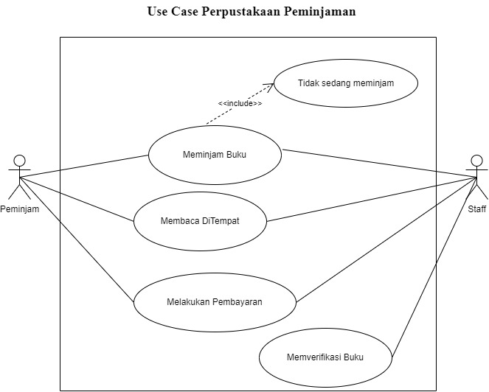

Deskripsi: Use Case Diagram Peminjaman

Aktor Utama: Anggota

Tujuan: Anggota meminjam buku di perpustakaan.

Aktor Pendukung: Pustakawan Jaga I

Kondisi Awal: Anggota belum meminjam buku dan tidak sedang meminjam buku.

Kondisi Sesudah: Anggota meminjam buku yang telah di konfirmasi pustakawan.

* Pengembalian

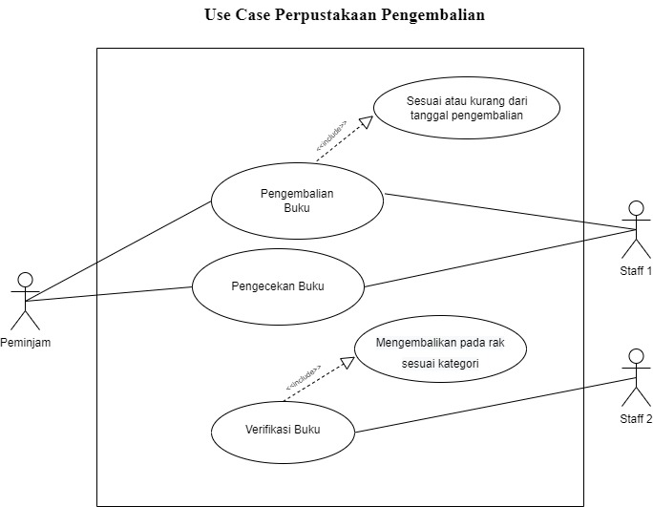

Deskripsi: Use case diagram Pengembalian

Aktor Utama: Anggota

Aktor Pendukung: Pustakawan jaga 1 dan 3

Tujuan: Anggota melakukan Pengembalian buku yang nantinya akan di cek dan di verifikasi oleh pustakawan jaga 1 dan 3

Kondisi awal: Buku belum dikembalikan Anggota kepada pustakawan jaga

Kondisi sesudah: Buku dikembalikan dan di verifikasi kemudian diletakkan di rak oleh pustakawan jaga 3

* Perpanjangan

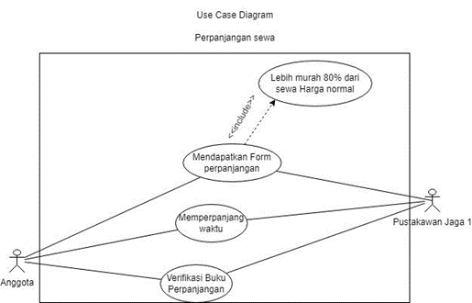

Deskripsi: Use case diagram Perpanjangan sewa

Aktor Utama: Anggota

Aktor Pendukung: Perpustakaan jaga 1

Tujuan: Anggota melakukan perpanjangan sewa buku yang dibantu oleh Pustakawan jaga 1

Kondisi awal: Anggota mendapatkan form perpanjangan sewa dari pustakawan jaga

Kondisi sesudah: Anggota mengisi dan mengumpulkan yang nanti di verifikasi oleh pustakawan jaga 1 kemudian Perpanjangan sewa dilakukan

* Denda

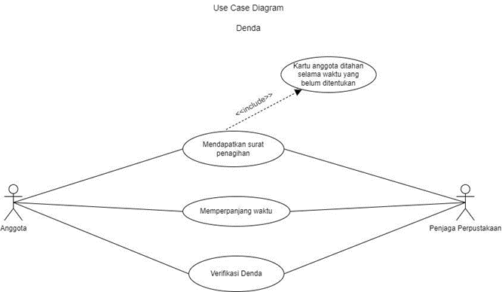

Deskripsi: Use Case Diagram Denda

Aktor utama: Anggota

Aktor pendukung: Penjaga perpustakaan

Tujuan: Anggota terkena sanksi denda keterlambatan pengembalian buku oleh penjaga perpustakaan

Kondisi Awal: Anggota terlambat mengembalikan buku dan membayar sanksi denda Rp.10.000

Kondisi sesudah: Kartu anggota ditahan oleh penjaga perpustakaan sesuai prosedur yang telah disepakati

* Pemberhentian

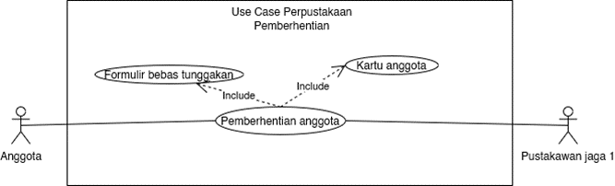

Deskripsi: Use Case Diagram Pemberhentian

Aktor Utama: Anggota

Tujuan: Anggota memberhentikan keanggotaan dari perpustakaan.

Aktor Pendukung: Pustakawan Jaga I

Kondisi Awal: Anggota memiliki keanggotaan perpustakaan.

Kondisi Sesudah: Anggota telah keluar dari keanggotaan perpustakaan dengan tidak memiliki tunggakan dan telah menyerahkan kartu anggota.

## Use Case Scenario

### Skenario Peminjaman

|  |  |  |
| --- | --- | --- |
| Deskripsi | : | Halaman peminjaman |
| Tujuan | : | Meminjam buku |
| Aktor yang terlibat | : | Pustakawan Jaga I dan anggota |
| Pre – Condition | : | Anggota mengajukan peminjaman |
| Post – Condition | : | Anggota meminjam buku |

|  |  |  |
| --- | --- | --- |
| Skenario Utama | | |
| Anggota | Pustakawan Jaga I | Sistem |
| 1. Mengajukan peminjaman |  |  |
|  | 2. Mengecek status meminjam anggota |  |
|  |  | 3. Tidak meminjam |
|  | 4. Menerima peminjaman |  |
| 5. Membayar peminjaman |  |  |
|  | 6. Menerima pembayaran |  |
|  | 7. Menambah data peminjaman |  |
|  |  | 8. Data pinjaman ditambahkan |
| 9. Menerima buku yang dipinjam |  |  |

|  |  |  |
| --- | --- | --- |
| Skenario Alternatif | | |
| Anggota | Pustakawan Jaga I | Sistem |
| 1. Mengajukan peminjaman di tempat |  |  |
|  | 2. Mengecek status meminjam anggota |  |
|  |  | 3. Sedang meminjam |
|  | 4. Menerima peminjaman |  |
| 5. Membayar peminjaman |  |  |
|  | 6. Menerima pembayaran |  |
|  | 7. Menambah data peminjaman |  |
|  |  | 8. Data pinjaman ditambahkan |
| 9. Menerima buku yang dipinjam |  |  |

### Skenario Pengembalian

|  |  |  |
| --- | --- | --- |
| Deskripsi | : | Halaman pengembalian |
| Tujuan | : | Mengembalikan buku |
| Aktor yang terlibat | : | Pustakawan Jaga I, Pustakawan Jaga III dan anggota |
| Pre – Condition | : | Anggota mengembalikan buku yang dipinjam |
| Post – Condition | : | Buku telah dikembalikan |

|  |  |  |
| --- | --- | --- |
| Skenario Utama | | |
| Anggota | Pustakawan Jaga I | Sistem |
| 1. Mengembalikan buku |  |  |
|  | 2. Mengecek kelengkapan buku |  |
|  | 3. Buku lengkap |  |
|  | 4. Mengecek keterlambatan |  |
|  |  | 5. Tidak terlambat |
|  | 6. Menambah data pengembalian |  |
|  |  | 7. Data pengembalian ditambahkan |
|  | 8. Menyerahkan buku ke pustakawan jaga II |  |
|  | 9. Pengembalian selesai |  |

|  |  |  |  |
| --- | --- | --- | --- |
| Skenario Alternatif | | | |
| Anggota | Pustakawan Jaga I | Pustakawan Jaga III | Sistem |
| 1. Mengembalikan buku |  |  |  |
|  | 2. Mengecek kelengkapan buku |  |  |
|  | 3. Buku lengkap |  |  |
|  | 4. Mengecek keterlambatan |  |  |
|  |  |  | 5. Pengembalian terlambat |
|  |  | 6. Memberi denda keterlambatan |  |
| 7. Membayar denda |  |  |  |
|  |  | 8. Menerima pembayaran denda |  |
|  |  | 9. Menambah data denda |  |
|  |  |  | 10. Data denda ditambah |
|  | 11. Menambah data pengembalian |  |  |
|  |  |  | 12. Data pengembalian ditambahkan |
|  | 13. Menyerahkan buku ke pustakawan jaga II |  |  |
|  | 14. Pengembalian selesai |  |  |

### Skenario Perpanjangan

|  |  |  |
| --- | --- | --- |
| Deskripsi | : | Perpanjangan |
| Tujuan | : | Anggota memperpanjang waktu pinjaman buku |
| Aktor yang terlibat | : | Anggota & Pustakawan 1 |
| Pre – Condition | : | Anggota mengisi formulir perpanjangan buku |
| Post – Condition | : | Pustakawan 1 memverifikasi perpanjangan buku dan mendapat diskon 80% |

|  |  |  |
| --- | --- | --- |
| Skenario Utama | | |
| Anggota | Pustakawan Jaga I | Sistem |
| 1. Mengisi formulir |  |  |
|  | 2.  verifikasi buku & formulir |  |
|  |  | 3. verifikasi sesuai |
|  |  | 4. Mendapat diskon 80 % |

|  |  |  |
| --- | --- | --- |
| Skenario Alternatif | | |
| Anggota | Pustakawan Jaga I | Sistem |
| 1. Mengisi formulir |  |  |
|  | 2.  verifikasi buku & formulir |  |
|  |  | 3. verifikasi tidak sesuai |
|  |  | 4. Pengajuan tidak diverikasi |

## Class Diagram

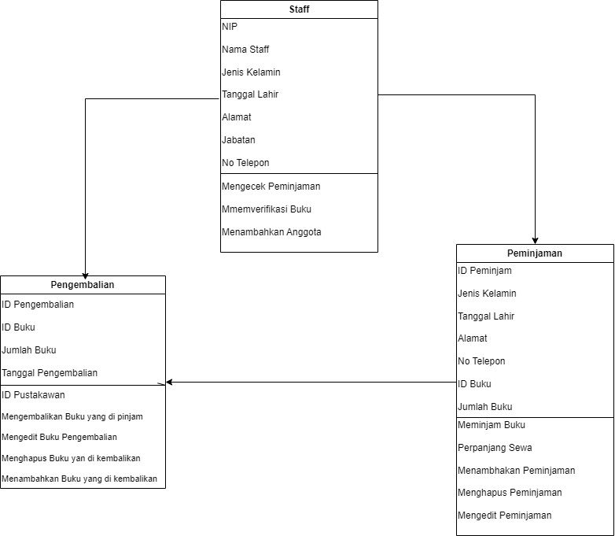

## Sequence Diagram

* Peminjaman

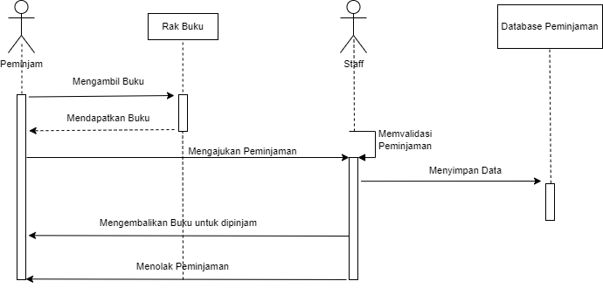

* Pengembalian

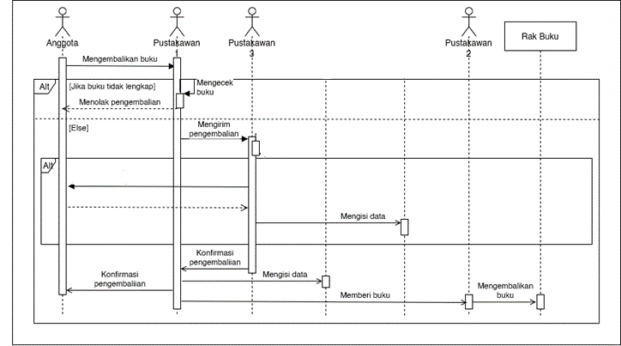

* Penambahan Anggota

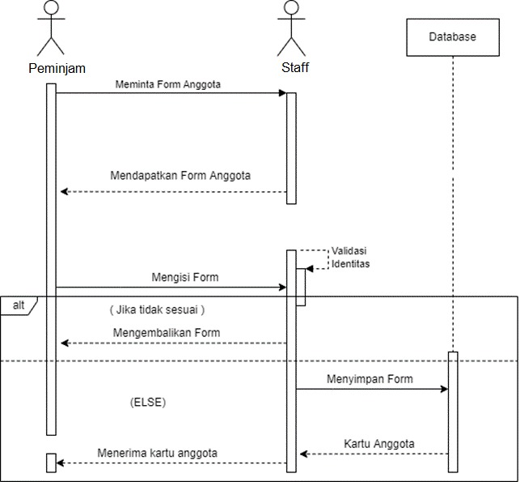

* Pengeditan anggota

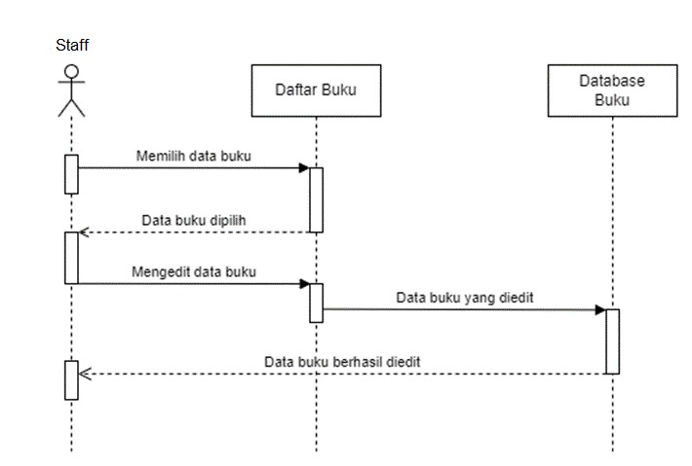

* Penghapusan anggota

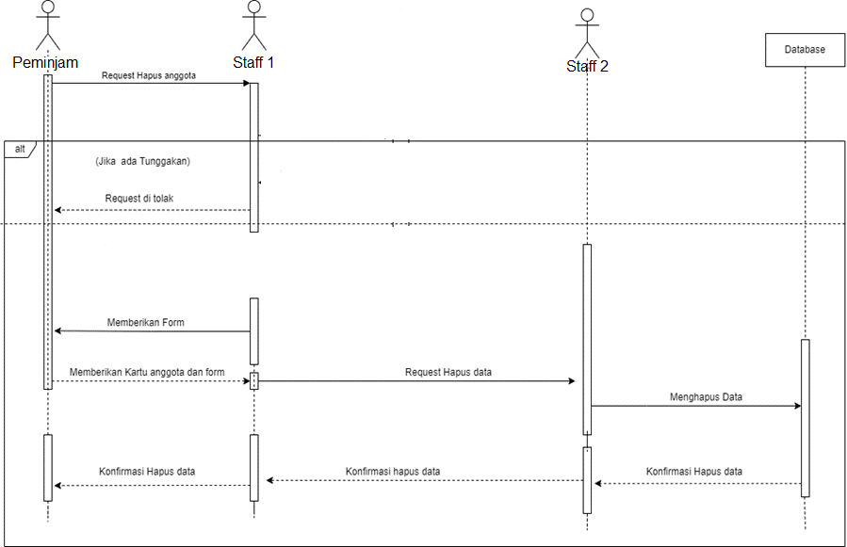

## Activity Diagram

* Peminjaman

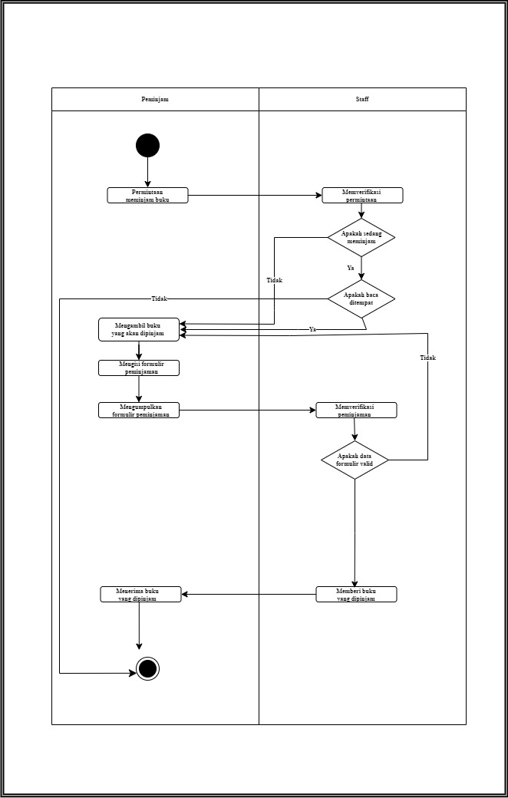

Penjelasan:

* Anggota meminta izin untuk meminjam buku.
* Pustakawan jaga I mengecek data anggota.
* Jika anggota sedang meminjam buku, anggota tidak bisa meminjam buku lagi kecuali meminjam untuk baca ditempat. Jika tidak sedang meminjam buku, anggota dapat meminjam buku.
* Selanjutnya pengecekan untuk kondisi anggota yang sedang meminjam apakah ingin meminjam untuk membaca ditempat atau tidak. Jika ingin membaca di tempat maka, diperbolehkan meminjam untuk baca ditempat, jika tidak maka proses akan selesai.
* Setelah memilih buku yang dipinjam, anggota harus mengisi formulir peminjaman dan menyerahkannya ke pustakawan untuk di verifikasi.
* Verifikasi dilakukan untuk mengecek apakah buku dapat dipinjam dan data sudah benar. Jika telah valid maka dilanjutkan ke pembayaran, jika tidak maka anggota dipersilahkan mengganti buku atau memperbaiki data formulir.
* Terakhir anggota melakukan pembayaran pada pustakawan dan buku dapat dipinjam/diterima oleh anggota.
* Pengembalian

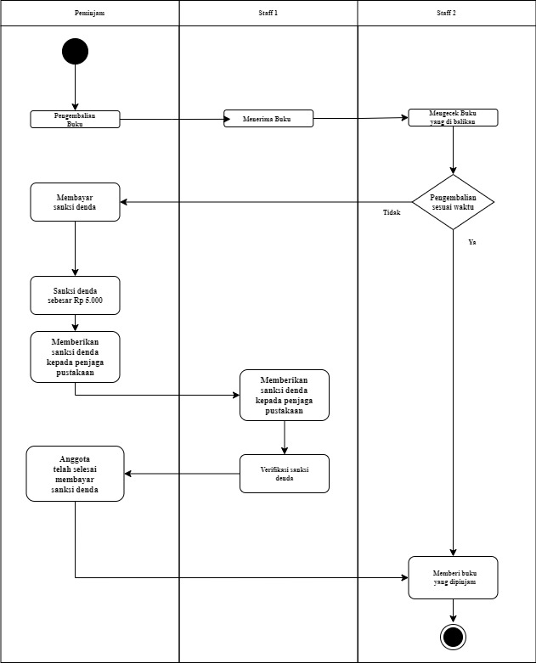

Penjelasan:

* Anggota akan mengembalikan Buku yang sudah di pinjam
* Pustakawan jaga 1 menerima buku pinjaman dari Anggota kemudian diserahkan pada pustakawan jaga 3
* Pustakawan jaga 3 mengecek buku yang akan di kembalikan kemudian di cek sesuai waktu atau tidak
* Jika Tidak maka:
* Anggota akan membayar sanksi denda
* Sanksi denda yang akan di bayar anggota sebesar Rp.10.000
* Anggota memberikan Sanksi denda kepada penjaga pustakawan
* Pustakawan jaga 1 akan menyimpan sanksi denda yang dibayarkan anggota
* Pustakawan jaga 1 memverifikasi sanksi denda
* Anggota telah menyelesaikan denda kemudian menyerahkan buku kepada pustakawan jaga 2
* Jika Iya:
* Pustakawan jaga 2 memverifikasi buku kemudian meletakkan buku ke dalam rak

## State Diagram

* Peminjaman

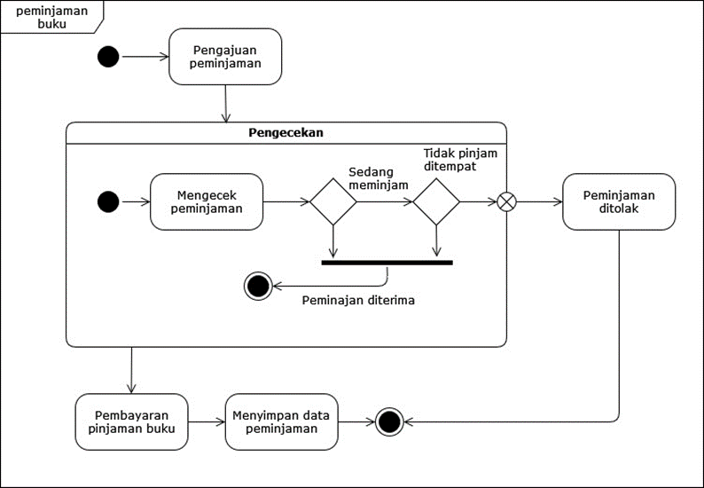

* Pengembalian

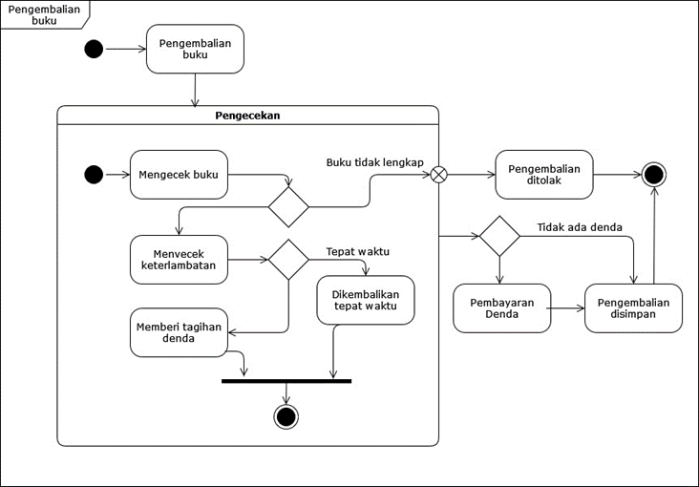

* Penambahan anggota

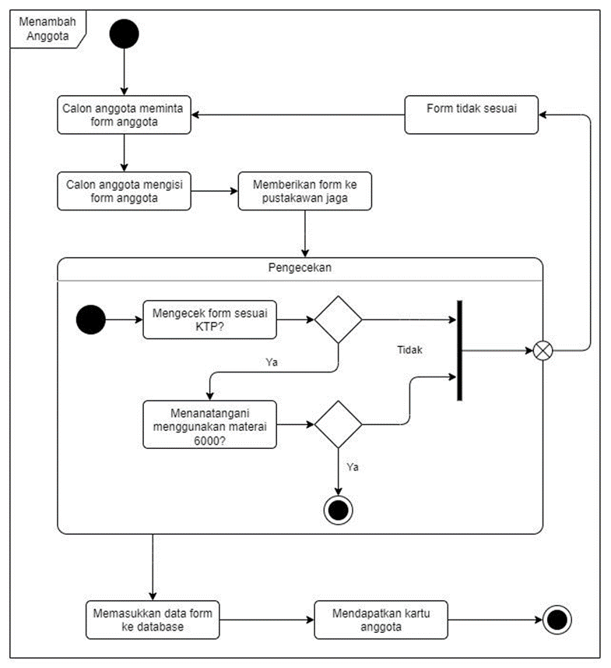

* Pengeditan anggota

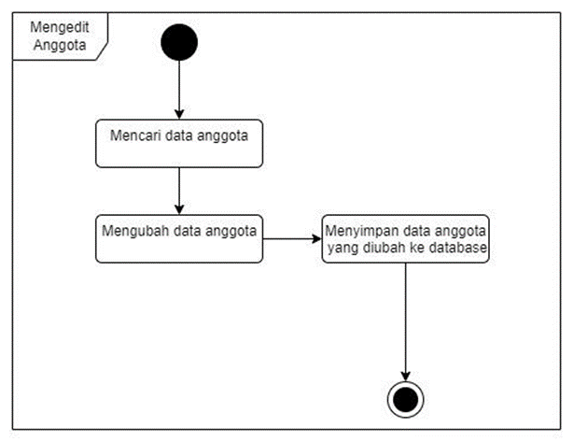

* Penghapusan anggota

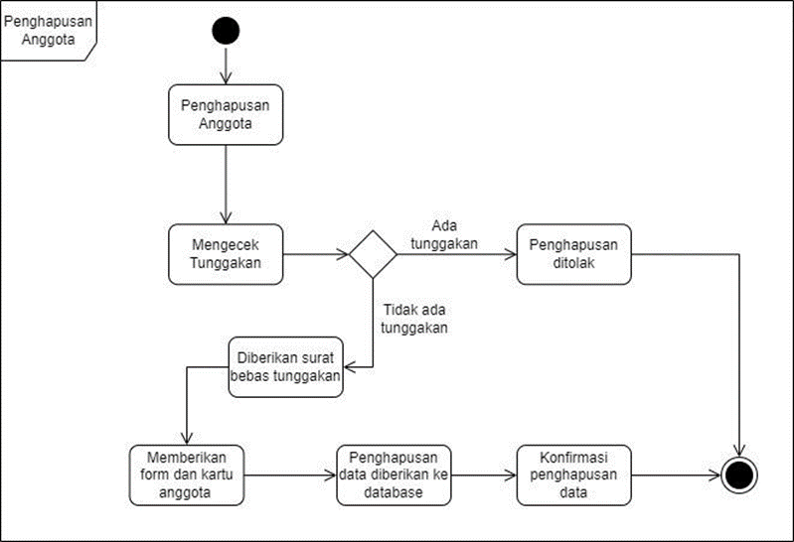

## Deployment Diagram

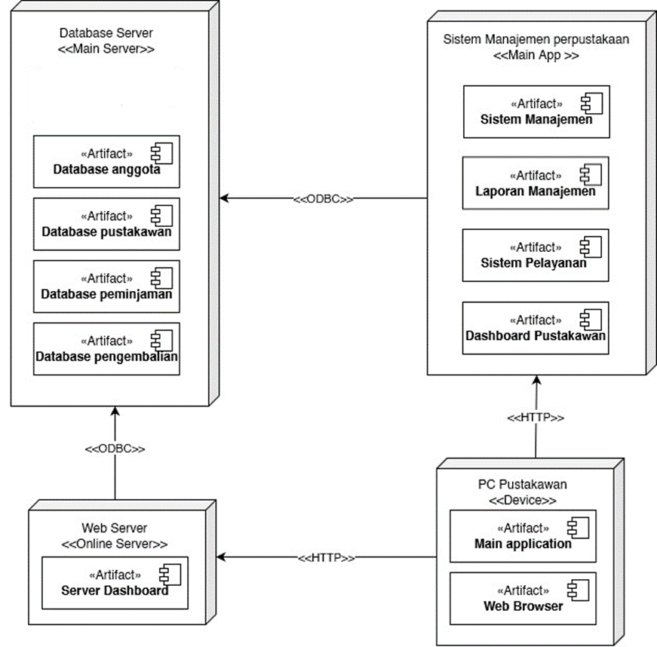

# BAB IV DATA DESIGN

Dalam pembuatan basis data atau database, kita harus menentukan terlebih dahulu beberapa komponen dan relasi yang diperlukan untuk menyusun dan menyimpan informasi dalam perangkat komputer dengan benar. ERD atau diagram ER adalah salah satu langkah awal dalam menyusun sebuah database.

ERD adalah model atau rancangan untuk membuat database, supaya lebih mudah dalam menggambarkan data yang memiliki hubungan atau relasi dalam bentuk sebuah desain. Dengan adanya ER diagram, maka sistem database yang terbentuk dapat digambarkan dengan lebih terstruktur dan terlihat rapi.

Untuk menyusun sistem database yang tepat, maka kita harus menentukan terlebih dahulu mengenai jenis model data yang akan digunakan. Yang mana, hal tersebut akan sangat berpengaruh nantinya pada pengembangan aplikasi sesuai dengan kebutuhan proyek bisnis.

Model ER konseptual sangat berguna untuk mendokumentasikan segala bentuk arsitektur data pada sebuah organisasi. Model ini dapat digunakan untuk satu atau lebih jenis model data logis. Tujuan dari pengembangannya adalah untuk membangun struktur metadata untuk data master entitas dan set ER model logis.

## Logical Design

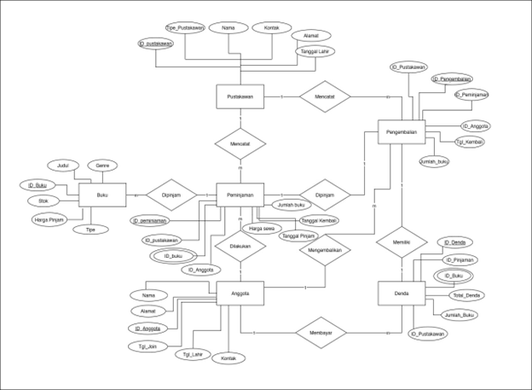

## Physical Design

|  |  |
| --- | --- |
| IMPLEMENTASI NORMALISASI | KETERANGAN |
| 1. TABEL BUKU | · ID BUKU  · JUDUL  · HARGA  · TIPE  · GENRE  · STOCK |
| 2. TABEL PEMINJAMAN | · JUMLAH BUKU  · TANGGAL KEMBALI  · TANGGAL PINJAM  · HARGA SEWA  · ID ANGGOTA  · ID PUSTAKAWAN  · ID PINJAMAN  · ID BUKU |
| 3. TABEL ANGGOTA | · NAMA  · ALAMAT  · ID ANGGOTA  · TANGGAL JOIN  · TANGGAL LAHIR  · KONTAK |
| 4. TABEL PUSTAKAWAN | · ID PUSTAKAWAN  · TANGGAL PUSTAKAWAN  · NAMA  · KONTAK  · ALAMAT  · TANGGAL LAHIR |
| 5. TABEL PENGEMBALIAN | · ID PUSTAKAWAN  · TIPE PUSTAKAWAN  · NAMA  · KONTAK  · ALAMAT  · TANGGAL LAHIR |

# BAB V USER INTERFACE DESIGN

* Halaman login

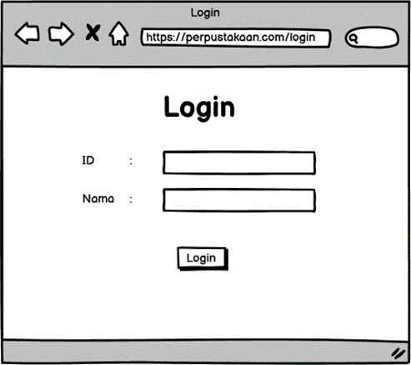

Merupakan sebuah halaman login pada prangkat lunak yang di dalamnya berupa form untuk mengisi ID dan nama yang akan menjadi account saat login.

* Halaman depan

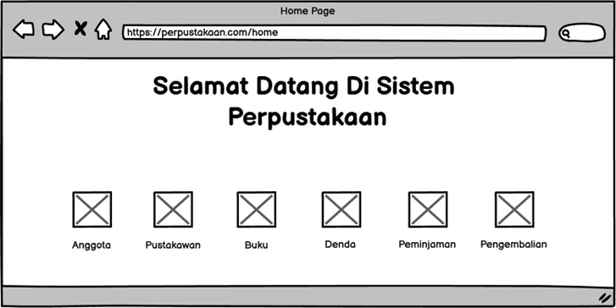

merupakan halaman setelah login yang di sana memuat beberapa opsi yang ingin di pilih antara melihat anggota , pustakawan , buku dan lain lain.

* View Buku

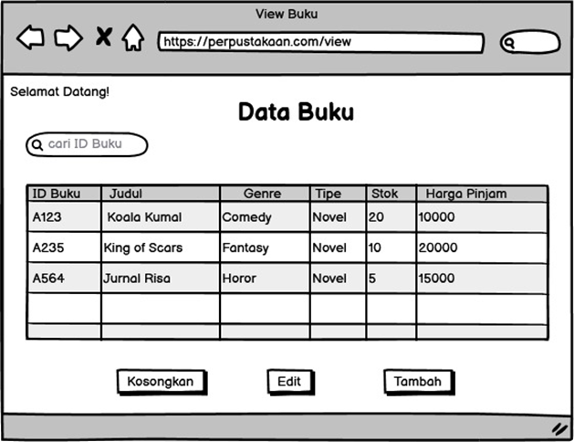

merupakan tampilan pada saat kita masuk ke menu buku

* Form Buku

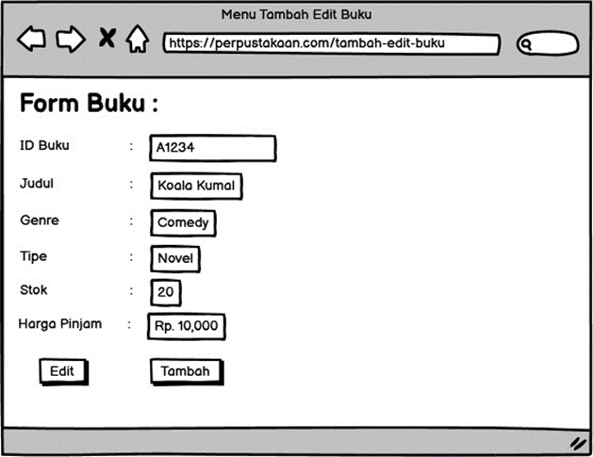

merupakan tampilan saat melakukan pengisian buku di sini bisa langsung di pencet button yang tersedia antara edit dan tambah untuk opsi yang ingin di pilih.

* View Anggota

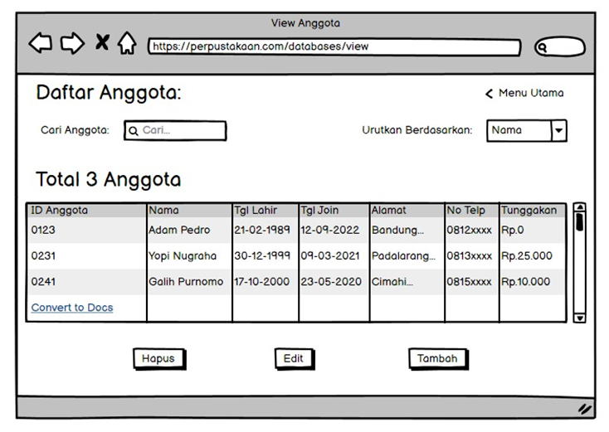

merupakan tampilan pada saat kita masuk ke menu anggota

* Tambah anggota

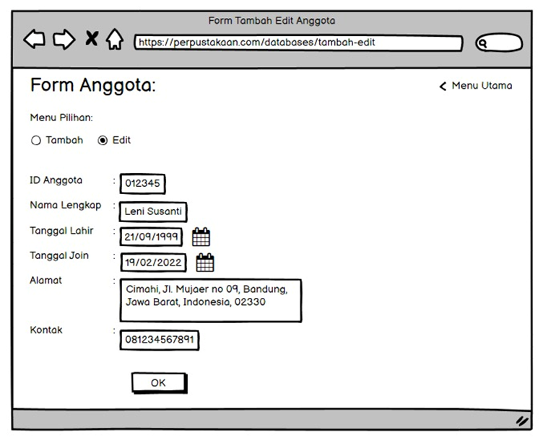

merupakan tampilan saat melakukan pengisian anggota di sini bisa langsung di pencet radio button tambah atau edit untuk pilihan opsi yang di inginkan.

* View Pustakawan

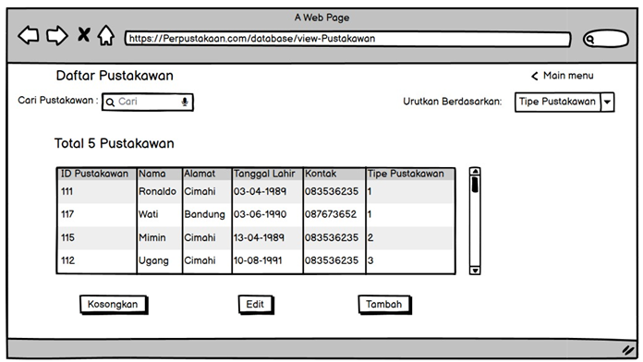

merupakan tampilan pada saat kita masuk ke menu Pustakawan

* Tambah pustakawan

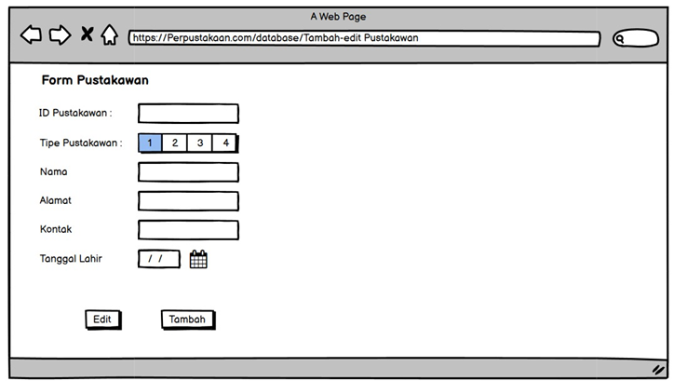

merupakan tampilan saat melakukan tambah pustakawan setelah di isi bisa langsung di pencet button yang tersedia antara edit dan tambah untuk opsi yang ingin di pilih

* View Peminjaman

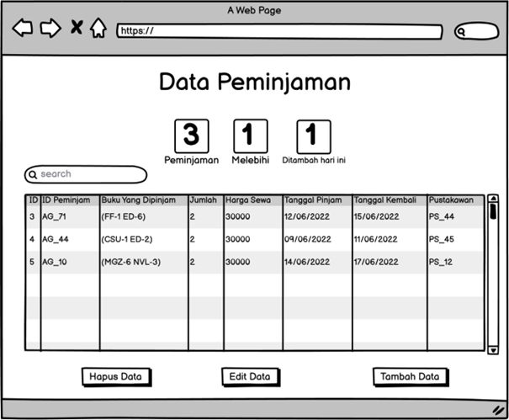

merupakan tampilan pada saat kita masuk ke menu Peminjaman

* Form Peminjaman buku

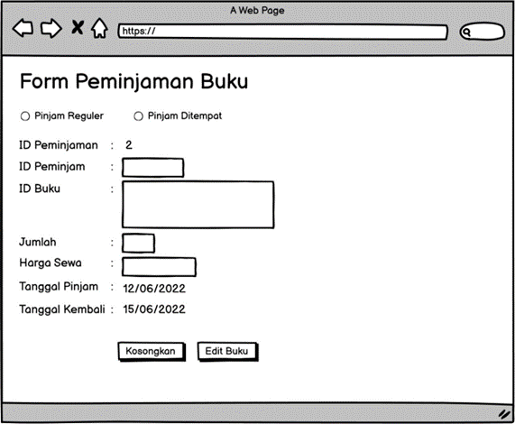

Merupakan form pengisian peminjaman buku yang bisa memilih opsi dalam radio button yaitu pinjam Regular atau pinjam di tempat kemudian bisa langsung di isi data diri.

* Edit Peminjaman buku

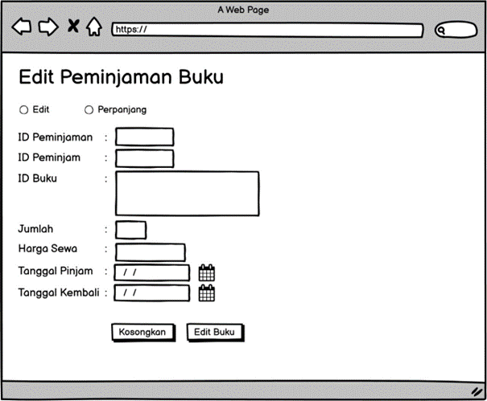

merupakan tampilan padasaat edit peminjaman buku yang memiliki opsi antara edit dan perpanjang pada radio button dan kemudian isian data data yang harus di isikan

* View Pengembalian

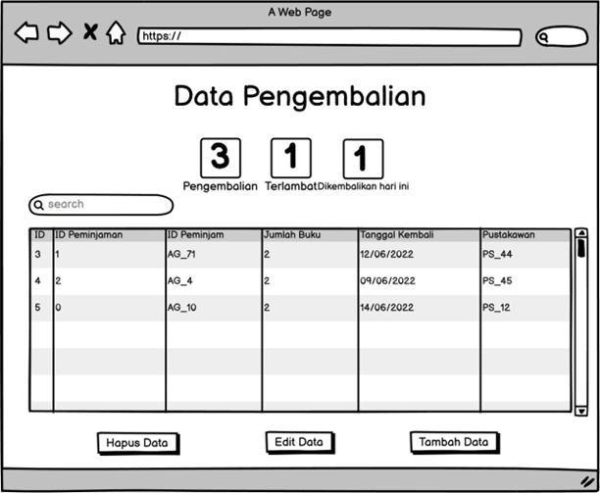

Merupakan tampilan saat memilih menu pengembalian kemudian ada beberapa button yang menujuk kepada opsi apa yang akan di pilih dari hapus data, edit, dan tambah.

* Pengembalian buku

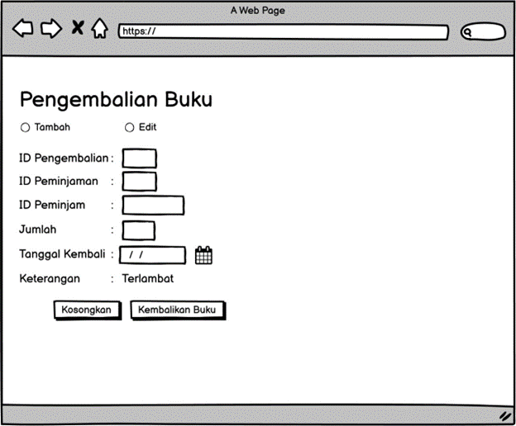

Merupakan tampilan pengembalian buku yang membuat beberapa data seperti id pengembalian , peminjaman dan peminjam kemudian user bisa memilih 2 opsi pada radio button antara tambah atau edit.

* View Denda

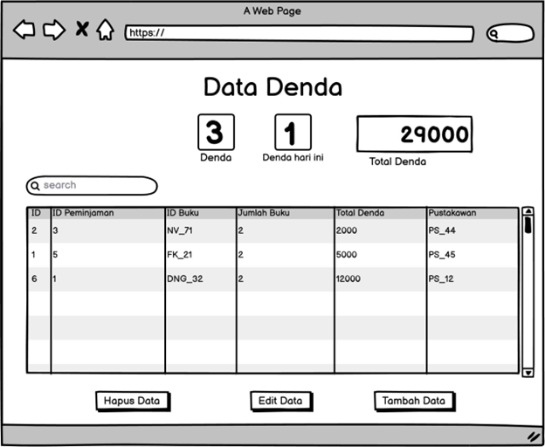

Merupakan tampilan pada saat memasuki menu denda akan di tampilkan list siapa saya yang akan berada dalam database denda tersebut, kemudian juga akan ada beberapa opsi yang di tandai dengan button hapus data, edit data, tambah data

* Denda buku

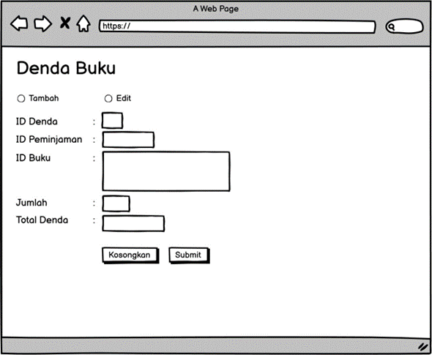

Merupakan tampilan denda buku yang memuat tentang denda apa saja dan total dendanya berapa kemudian ada 2 opsi yang di wakili oleh radio button yaitu tambah dan edit.

# BAB VI INTERFACE REQUIREMENTS

User interface adalah bentuk tampilan grafik komputer yang berhubungan langsung dengan pengguna (user). User interface berfungsi sebagai penghubung antara user dengan software sehingga user dapat mengetahui apa yang terjadi mengenai apa yang terjadi pada software yang sedang digunakannya. Misalnya interaksi dari mesin komputer ke layar monitor.

Pengguna sering menilai sistem dari interface, bukan dari fungsinya melainkan dari user interfacenya. Jika desain user interfacenya yang buruk, maka itu sering jadi alasan untuk tidak menggunakan software. Selain itu interface yang buruk sebabkan pengguna membuat kesalahan fatal. Dengan demikian, baik buruknya sebuah software tergantung dari bagaimana user mengerti ketika menggunakan software. Oleh karena itu, perancangan user interface tidak boleh dikerjakan sembarangan dan tidak mudah.

Prosse perulangan yang terjadi menjelaskan bahwa proses-proses tersebut dilakukan hingga menghasilkan desain yang diinginkan oleh pengguna. Desain harus bersifat user-centered, artinya pengguna sangat terlibat dalam proses desain. Karena itu ada proses evaluasi yang dilakukan oleh pengguna terhadap hasil desain. Prinsip –prinsip dalam merancang user interface:

1. User familiarity atau Mudah dikenali: gunakan istilah, konsep dan kebiasaan user bukan computer (misal: sistem perkantoran gunakan istilah letters, documents, folders bukan directories, file, identifiers. -- jenis document open office
2. Consistency atau “selalu begitu”: Konsisten dalam operasi dan istilah di seluruh system sehingga tidak membingungkan. -- layout menu di open office mirip dengan layout menu di MS office.
3. Minimal surprise atau Tidak buat kaget user: Operasi bisa diduga prosesnya berdasarkan perintah yang disediakan.
4. Recoverability atau pemulihan: Recoverability ada dua macam: Confirmation of destructive action (konfirmasi terhadap aksi yang merusak) dan ketersediaan fasilitas pembatalan (undo)
5. User guidance atau bantuan: Sistem manual online, menu help, caption pada icon khusus tersedia
6. User diversity atau keberagaman: Fasilitas interaksi untuk tipe user yang berbeda disediakan. Misalnya ukuran huruf bisa diperbesar

## User Interface

Beberapa prosedur untuk tampilan dari aplikasi sistem manajemen perpustakaan ini adalah sebagai berikut :

1. Terdapat tampilan login, tampilan ini nantinya akan memasukkan ID dan juga nama.
2. Terdapat tampilan depan yang dimana pada tampilan tersebut merujuk pada data anggota, pustakawan, buku, denda, peminjaman dan pengembalian.
3. Terdapat tampilan pustakawan, tampilan ini menginputkan daftar pustakawan.
4. Terdapat tampilan buku, tampilan ini akan menginputkan data buku yang nantinya bisa dipinjam oleh anggota.
5. Terdapat tampilan anggota, tampilan ini akan menginputkan data anggota yang melakukan peminjaman buku.
6. Terdapat tampilan peminjaman, tampilan ini akan menginputkan anggota yang meminjam dan pustakawan yang meminjamkan.
7. User interface yang dibuat disesuaikan dengan kebutuhan instansiasi terkait. Serta data yang ditampilkan adalah data yang harus memenuhi kebutuhan.

## Hardware Interface

Ketersediaan perangkat keras yang mendukung kinerja sistem terdiri dari spesifikasi sebagai berikut:

1. Server dibuat sebagai media utama pengolah data untuk mengintegrasikan setiap pemrosesan data pada sistem management perpustakaan antara pustakawan dan anggota.
2. Komputer yang digunakan untuk melakukan pengolahan data dan pengoperasian.
3. Mouse membantu sistem untuk dapat mengenali inputan dari pengguna dengan melakukan click, drag, dan lain-lain.
4. Keyboard sebagai proses untuk menginputkan informasi yang dibutuhkan oleh sistem. baik berupa karakter, angka maupun simbol-simbol yang dibutuhkan oleh sistem.

## Software Interface

Kebutuhan antarmuka perangkat lunak yang digunakan untuk mendukung pembangunan sistem manajemen perpustakaan adalah web server yang memberikan layanan berupa data. Berfungsi untuk menerima permintaan HTTP atau HTTPS.

## Communication Interface

Antarmuka komunikasi dalam sistem yang dibangun menggunakan :

1. Jaringan kabel LAN sebagai penghubung antara komputer server dengan komputer client yang dihubungkan dengan media perantara kabel dengan konektor sehingga dapat dikenali oleh komputer antara satu dengan yang lain.
2. WiFi atau internet sebagai media layanan jaringan untuk berbagi (share) koneksi internet dengan perangkat lain yang support dengan koneksi wireless.
3. Server HTTP untuk menyimpan aplikasi yang akan diakses oleh pengguna ke server.